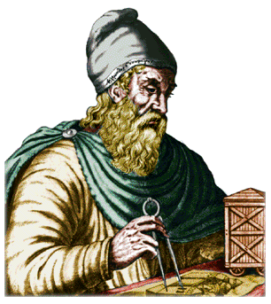
Fis 1510
Experimento de Arquímedes

Objetivo

Verificar el principio de Arquímedes .

Materiales

- 1 vaso precipitado grande
- objeto pesado
- balanza

Introducción
El principio de Arquímedes puede ser enunciado como:
Todo cuerpo sumergido en un fluido experimenta un empuje vertical, y dirigido hacia arriba, igual al peso del fluido desalojado.'
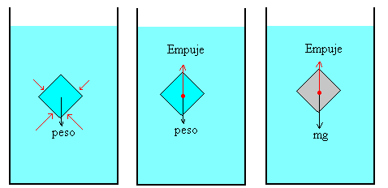
Teoría
Si tenemos un vaso de agua sobre una balanza de un solo platillo, (ver figura 2), y sumergimos un cuerpo en él, el agua ejercerá un empuje $E$sobre el cuerpo. Según el principio de Arquímedes, su valor será:
$E=V_{\text{cuerpo}}⋅ρ_{\text{agua}}⋅g=\frac{m_{\text{cuerpo}}}{ρ_{\text{cuerpo}}}⋅ρ_{\text{agua}}⋅g$ (1)
Según la tercera ley de Newton(acción y reacción) el cuerpo reaccionará sobre el agua con una fuerza igual y opuesta. Es decir al sumergir el cuerpo en agua, la balanza incrementará su valor en una magnitud igual a m_{E}.
$\begin{aligned}m_{E}=\frac{E}{g} \\ \end{aligned}$ (2)
$m_{E}=\frac{m_{\text{cuerpo}}}{ρ_{\text{cuerpo}}}⋅ρ_{\text{agua}}$ (3)
Vamos a aprovechar este principio para calcular la densidad de algunos objetos y, de paso, hacer una pequeña investigación de algunos minerales.

Procedimiento

  - Determine la masa del vaso precipitado vacío de 1 lt.

② Coloque un vaso precipitado mas pequeño en su interior. Llene completamente este recipiente. Cuide que no se derrame el agua en el interior del depósito.

    - Tome el sólido y determine su peso con un dinamómetro.

④ Colóquelo en el interior del vaso lleno de agua; cuide que no llegue al fondo ni que roce con las paredes.

⑤ Mida el peso del sólido estando este completamente sumergido.

⑥ Saque el sólido y el vaso del depósito. Determine la masa y el peso del agua derramada en el depósito, cuando se introdujo el sólido.

Análisis

① ¿Qué sucede con el peso del sólido al sumergirlo en el agua?, ¿qué sucede con la masa?. Compare y explique.

② Compare el peso del agua derramada con la”pérdida” de peso del bloque.

Medición de la densidad usando el Principio de

Arquimedes

Densidad de un cuerpo mas denso que el agua.
① Usando un cuerpo más denso que el agua, mida en primer lugar su masa m_{cuerpo}. Luego, coloque en el plato de la balanza un vaso precipitado con agua donde pueda sumergir todo el objeto, sin producir derramamiento de agua (pruebe esto primero fuera de la balanza).
② Introduzca el cuerpo en el agua y determine el valor m_{E.}
③ Determine el valor de la densidad del objeto.
Probar que al realizar esta medición efectivamente se incrementa el valor de m_{E}.
④ Si quisiéramos calcular la densidad de un cuerpo menos denso que el agua (ej. Corcho).¿Cómo realizaría Ud. el experimento?.

